|  |  |  |  |
| --- | --- | --- | --- |
| IT-Technik | Projektmanagement | Datum  01.10.2021 | Skript 1 |
| |  | | --- | | **Projektmanagement** |      |  |  |  | | --- | --- | --- | | **und Netzplantechnik** | | | | **Inhalte** |             **Theorie Projektmanagement**    **Netzplantechnik**    **Übungen Netzplan, Balkendiagramm (Arbeit mit MS Project)** | | | |

Abschluss

Definition

Durchführung

Planung

Projektmanagement

**.**

**1**

**Was ist ein Projekt?**

Bekannte Projekttypen, z. B.

•

Bauprojekte

•

IT-Projekte

•

Forschungsprojekte

•

_

Warum werden diese Geschäftsfälle nicht als Vorhaben oder Auftrag bezeichnet?

E

in Projekt

ist

als eine

**einmalige**

Folge von Vorgängen definiert,

charakterisiert durch:

•

Zeitliche Begrenzung (Starttermin / Endtermin)

•

Klare Zielvorgabe (Zeit, Kosten, Qualität)

•

Klare Kostenvorgabe

•

Projektspezifische Organisation

**Ein Projekt ist nicht routinemäßig abwickelbar!**

**2**

**. Was ist Projektmanagement?**

Projektmanagement umfasst die Steuerung und Kontrolle eines Projektablaufes und ist

ein

systematischer Prozess zur Führung komplexer Vorhaben. Projektmanagement ist

der Ver-

such, die Lösung der anstehenden Aufgaben nicht dem Zufall oder der Genialität von E

inzel-

personen zu überlassen, sondern sie ganz gezielt zu einem festen Zeitpunkt herbeizuführen.

**3**

**.**

**Welche**

**Projektphasen**

**werden unterschieden**

**?**

Man unterscheidet vier Phasen im Projektablauf:

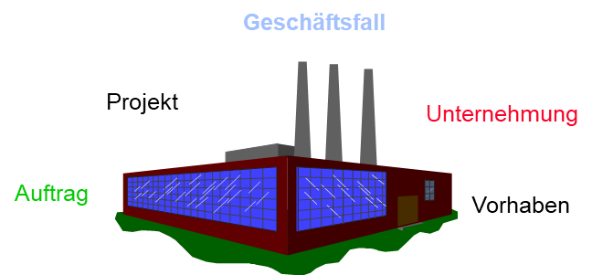

•

Kickoffmeeting:

Projektziele

Problemanalyse

Risikoanalyse

Projektauftrag

Pflichtenheft

•

Planung:

Projektstrukturplan

Aufgabenplanung

Personalplanung

Zeitplanung (Meilenstein)

Kostenplan

•

Durchführung:

Arbeitspakete durchführen

Projektverfolgung

Steuerung bei Abweichungen

Orientiren an Meilensteinen

•

Abschluss:

Soll-Ist-Abgleich

Projektabschlussbericht

Lessons Learned

Auflösung des Projektes

**3.**

**Projektdefinition**

**1**

Sie

umfasst die Ideenfindung zu einem Thema bis zur Formulierung eines konkreten Pro

jek-

tauftrag

s

und der Ernennung eines Projektleiters.

Um überhaupt sagen zu können, ob eine Alternative besser als eine andere ist, muss man sich

über die Ziele klar werden, die mit Hilfe des Projektes erreicht werden sollen.

Für die Projektidee werden daher drei ve

rschiedene Zie

l

größen definiert

**(**

**Goldenes Dreieck**

**)**

:

1.

Sachziel (Was soll erreicht werden?)

2.

Kostenziel (Was darf das kosten?)

3

.

Terminziel (Bis wann soll alles erreicht werden?)

Alle drei Zielgrößen beeinflussen sich gegenseitig. Aufgrund

dieser Zusammenhänge

ist eine

isolierte Betrachtung der einzelnen Zielgrößen nicht sinnvoll.

Die wichtigsten Ziele sollten fixiert und für alle sichtbar gemacht werden.

**Projektphasen**

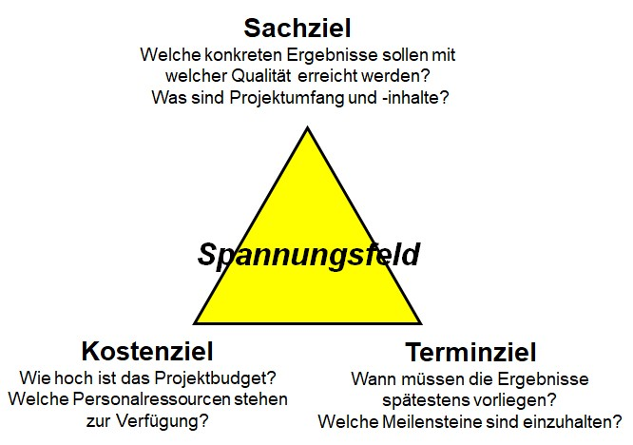

Phase 1:

Definition

Phase

2

:

Planung

Phase

3

:

Durchführung

Phase

4

:

Abschluss

|  |  |  |
| --- | --- | --- |
| **Zielfindung:** | | |
| **Solange das Ziel nicht feststeht, ist jeder Weg der richtige!!**      Ein Projekt erfolgreich durchzuziehen, funktioniert  Ziel hat, weiß, wohin er geht und welches Ergebnis er anstrebt.      **Ergebnis oder Aufgabe:**    Arbeitsaufträge können ergebnisbezogen und aufgabenbezogen formuliert werden: | | **Zeichnen Sie ein Auto!**    Ist diese Situation nicht typisch für Projekte?  Projekte beginnen meistens mit einer Idee aus dem Fachbereich oder einer Anregung aus der Geschäftsleitung. Es werden Aussagen über die zu erreichenden Ergebnisse erarbeitet, die schließlich nur unzureichend umgesetzt werden. Viele Aktionen laufen nur mit vagen Zielen ab. Die Beteiligten möchten sich nicht festlegen, denn unklare Ziele machen sehr flexibel.  Stellen Sie sicher, dass Auftraggeber und Projektbeteiligte die gleiche Vorstellung „im Kopf“ haben. Legen Sie Ziele fest. |
| nur mit eindeutigen Zielen. Wer ein klares |
|  | Sie sollen für eine einsatzbereite Maschine **Ziel:**  sorgen. Bis zum 15.04. soll es maximal Sie erfahren nicht, was Sie im Einzelnen tun  3% Ausfallzeiten wegen technischer sollen, sondern was sie durch Ihr Tun erreichen  Defekte geben. sollen.  = Spielraum für eigene Entscheidungen = Am Ende kann selbst beurteilt werden, ob das  Ziel erreicht wurde.    Ihre Aufgabe ist es, die Maschine **Arbeitsanweisung:**  instand zu halten. Führen Sie jeden Ist aufgabenbezogen formuliert. Sie erfahren, Morgen einen Check durch und was Sie tun sollen, aber nicht, welches Ergebnis reparieren Sie alle Mängel so dadurch erzielt werden soll. So können Sie nie  schnell wie möglich. sicher sein, ob Ihr Arbeitsergebnis das richtige ist. | |
| **Welche Formulierung ist ein eindeutiges Arbeitsziel?** | |

**Ziele beschreiben ein Ergebnis, keine Tätigkeit!**

Arbeitsziele sollen nicht so hochgesteckt sein, dass sie überfordern, aber auch nicht so niedrig, dass sie keine Herausforderung darstellen.

Ein Ziel sollte so formuliert sein, dass sich eindeutig feststellen lässt, ob es erreicht wurde.

Ziele müssen widerspruchsfrei sein; sonst lassen sie sich nicht erreichen.

Bei Zielkonflikten → Projektleiter

Ziele sollen **kurz und bündig** sein.

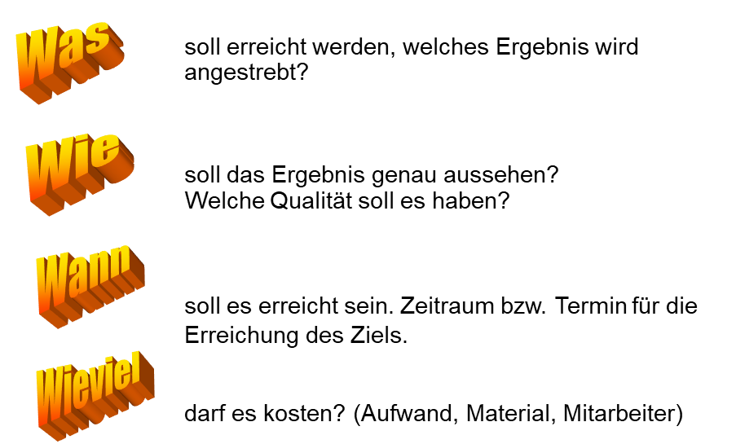

**Zielformulierung:**

**So viel wie nötig, so wenig wie möglich!**

# SMART - „Specific Measurable Accepted Realistic Timely”

Kriterium zur eindeutigen Definition von Zielen im Rahmen einer Zielvereinbarung.

Im Deutschen kann man es z. B. so übersetzen:

**Buchstabe Bedeutung Beschreibung**

**S** spezifisch Ziele müssen eindeutig, so präzise wie möglich, definiert sein.

**M** messbar Ziele müssen messbar sein.

Ziele müssen akzeptiert werden (auch: angemessen, abge-

**A** akzeptiert stimmt).

**R** realistisch Ziele müssen möglich sein.

**T** terminiert Zu jedem Ziel gehört eine klare Terminvorgabe, bis wann das Ziel erreicht sein muss.

Ein Ziel ist nur dann

S.M.A.R.T., wenn es diese fünf Bedingungen erfüllt.

Bei konsequenter Anwendung von „SMART“ ergeben sich klare, mess

-

und überprüfbare Ziele:

•

Langfristige Ziele = Richtungsweiser

•

Mittel

-

und kurzfristige Ziele

Teil dieser Phase ist auch die

Formulierung

des Projektauftrages

und

Ernennung des Projekt-

lei

ters.

**3.2**

**Projektplanung**

Die Projektplanung ist für das Projekt unabdingbar. Hier wird der Projektablauf schon

einmal

gedanklich vorweggenommen. Sie gibt die Sicherheit, später das Richtige zum

richtigen

Zeit-

punkt zu tun. An diesem Punkt sollte genügend Zeit investiert werden.

**3.2.1**

**Beteiligte an einem Projekt**

Die personelle Organisation von Projekten wird Aufbauorganisation genannt. Der Organisati-

onsplan zeigt die Zuständigkeiten und Kompetenzen von A

bteilungen und Personen sowie die

Hierarchie im Projekt. Abhängig von den Erfordernissen eines Projektes, eignen sich verschie-

dene Formen der Aufbauorganisation.

(

Mehr Informationen zur Aufbauorganisation erfahren

Sie in BGP)

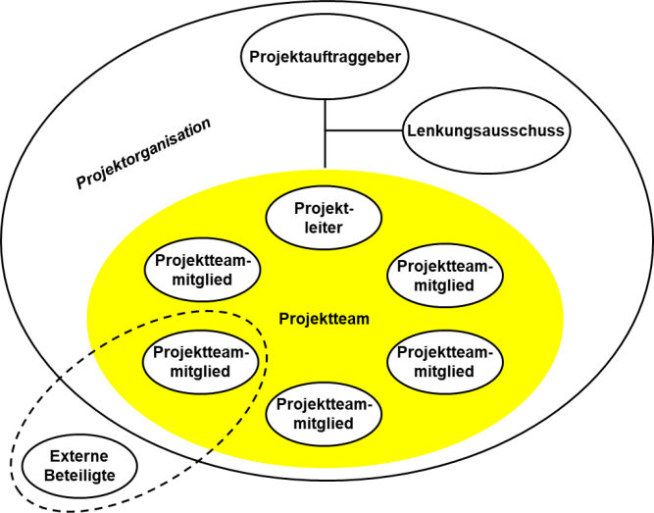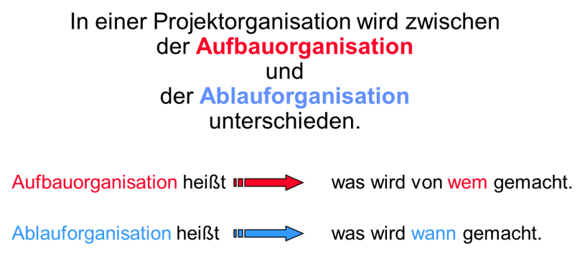

**3**

**.2.**

**2**

**Projektplanung: St**

**rukturplan**

Im ersten Schritt wird das

gesamte Projekt zunächst in seine Bestandteile zergliedert und ein

Projektstrukturplan (PSP) erstellt. Der PSP enthält alle notwendigen Schritte, die für die Errei-

chung des Projektziels notwendig

sind.

Er kombiniert Tätigkeiten und Objekte in einem Plan.

Diese werden in Ober

-

und

Untereinheiten aufgegliedert. Der Vorteil dieser Vorgehensweise

ist, dass die Wahrscheinlichkeit, einen wichtigen Schritt zu übersehen oder zu vergessen, mi-

nimiert wird.

Strukturieren macht eine Anlage, ein System oder ein Produkt überschaubar. Aus dem

Strukturplan lassen sich mit Hilfe weiterer Pläne Aussagen ableiten über:

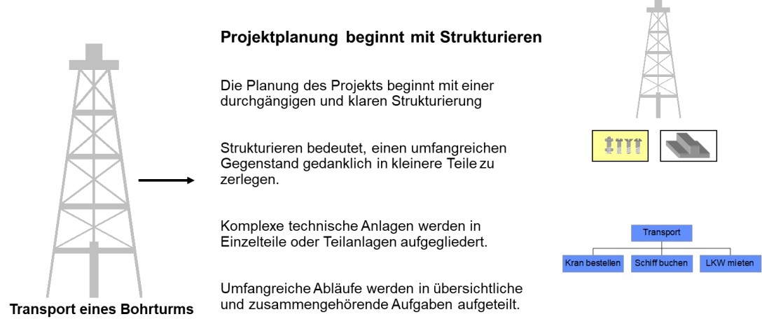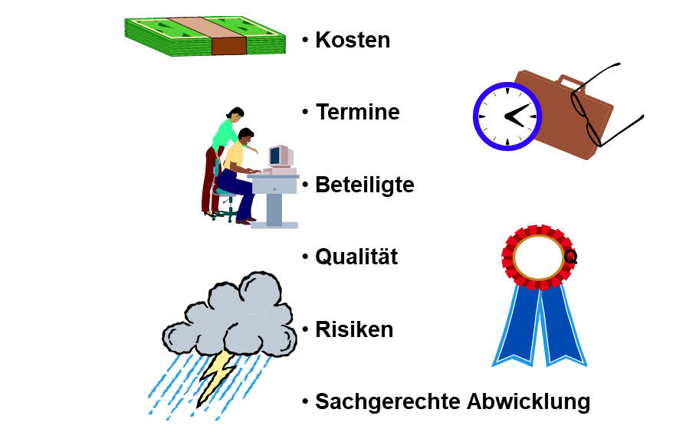

Die Strukturierung ist gleichzeitig

Basis für die technische und

kaufmännische Abwicklung

des

Projekts. Deshalb ist der

Kaufmann zusammen mit dem

Techniker an der Erstellung des

Strukturplans beteiligt.

**Darstellung des Strukturplans**

Es gibt drei verschiedene Ausrichtungen der Strukturpläne:

•

Der

**objektorientierte Strukturplan**

enthält nur die Objekte.

•

Im

**funktionsorientierten Strukturplan**

sind alle Tätigkeiten dargestellt.

•

Der

**Projektstrukturplan**

kombiniert Tätigkeiten und Objekte in einem Plan.

**Objektorientierter Strukturplan**

Der

objektorientierte Strukturplan

enthält nur Strukturelemente,

die die sichtbaren Teile des

Projekts beschreiben. Das bedeutet, im objektorientierten Strukturplan sind alle physischen

Teile des

**Produkts**

enthalten.

Motor

Leitung

Stecker

Steuerplatine

Elektronik

Gehäuse

Platte

Lesekopf

Abdeckung

Schrauben

Mechanik

Festplatte

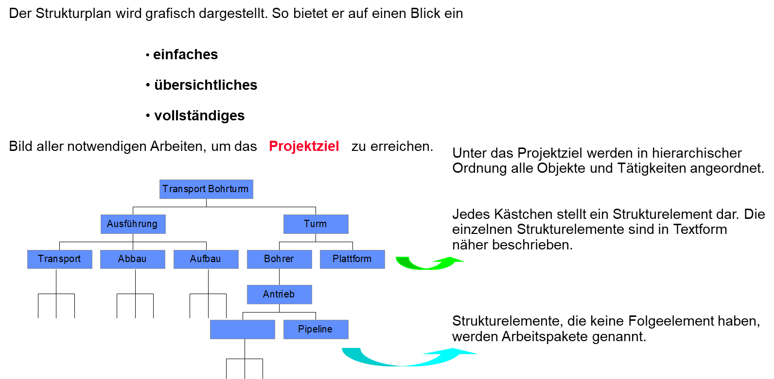

**Funktio**

**nsorientierter Strukturplan**

Im funktionsorientiertem Strukturplan werden alle Tätigkeiten beschrieben, die von den Pro-

jekt

-

Mitarbeitern ausgeführt werden müssen, um das

**Produkt**

zu realisieren. In diesem Plan

wird deutlich, welche Abteilungen oder Experten an den Projekten beteiligt werden müssen.

**Projektstrukturplan**

Im

Projektstrukturplan

werden die Objekte und die Tätigkeiten miteinander verknüpft darge-

stellt.

Er wird auc

h gemischtorientierter Strukturplan genannt.

Der Projektstrukturplan und alle weiteren Pläne, die aus ihm abgeleitet werden, dienen auch

der Überwachung des Projekts. Dazu muss jede Änderung sofort im Strukturplan aufgenom-

men werden.

Erledigte Elemente

werden durchgestrichen.

Jeder Mitarbeiter kann dabei den Projektfortschritt mitverfolgen.

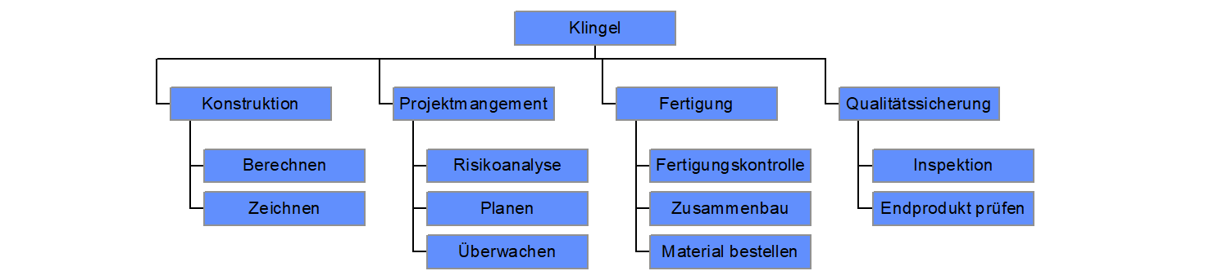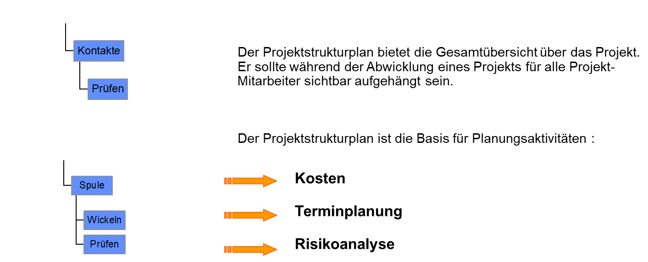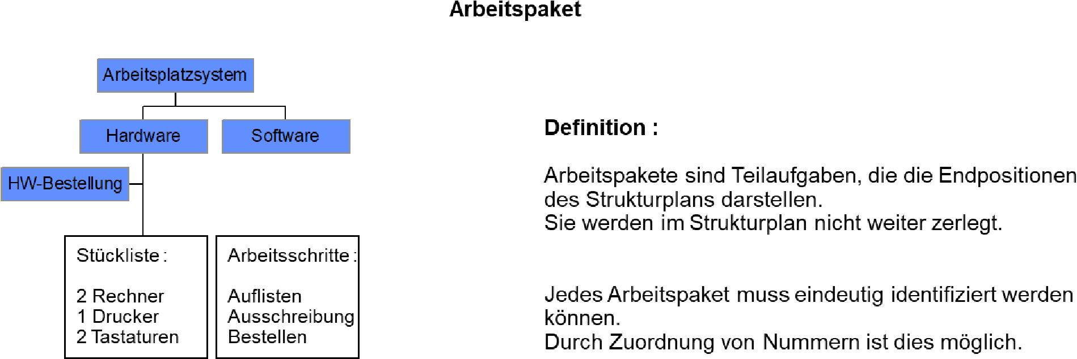

**Beispiel für einen Projektstrukturplan:**

Der Projektstrukturplan bietet die Gesamtübersicht über das Projekt. Er sollte während der

Abwicklung eines Projekts für alle Projekt

-

Mitarbeiter sichtbar aufgehängt sein.

Die Arbeitspakte sind Teilaufgaben, die die Endpositionen des Strukturplans darstel

len. Sie

werden im Strukturplan nicht weiter zerlegt.

Auf der Grundlage des PSP wird dann die eigentliche Projektplanung mit den Dimensionen

Qualität, Zeit und Kosten vorgenommen. Diese Dimensionen beeinflussen sich also gegensei-

tig.

**Aufgabe:**

**Erstellen Sie einen Projektstrukturplan!**

System lauffähig einrichten, Dienstleistungen ausführen

Anlieferung und Lagerung

Planung

Komponenten liefern und montieren

Vorinstallation

Beschaffung und Bereitstellung

Anforderungsanalyse

System übergeben und zu

s. Dienstleistungen

Aufbau und Installation

Projekt Home

-

Working

-

Place

Bestellung Hard

-

/Software

Hardware, Software, Dienstleistungen auswählen

Angebot bis Auftragsbestätigung

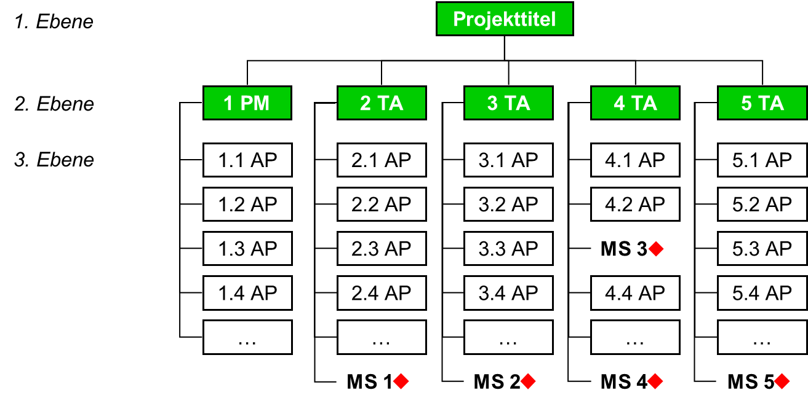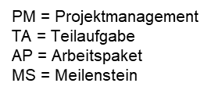

Projekt

Home-Working-Place

**3.2.**

**3**

**Qualitätsplanung**

Ausgehend vom PSP

müssen

Qualitätsmerkmale definiert werden.

Diese müssen

**verständ-**

**lich**

,

**messbar**

,

**kontrollierbar**

,

**zeitgebunden**

und

**erreichbar**

sein.

Die Qualitätsplanung

muss stets in enger Abstimmung mit dem Auftraggeber

erfolgen.

Das Ergebnis der Qualitäts-

planung ist das Lasten

-

und Pflichtenheft, in dem sämtliche

Spezifikationen des Projekts fest-

gelegt werden. Es ist wichtig für das Controlling und

die Abnahme des Projekts.

**3.2.4**

**Risikoanalyse (Analyse**

**Potenzieller**

**Probleme APP)**

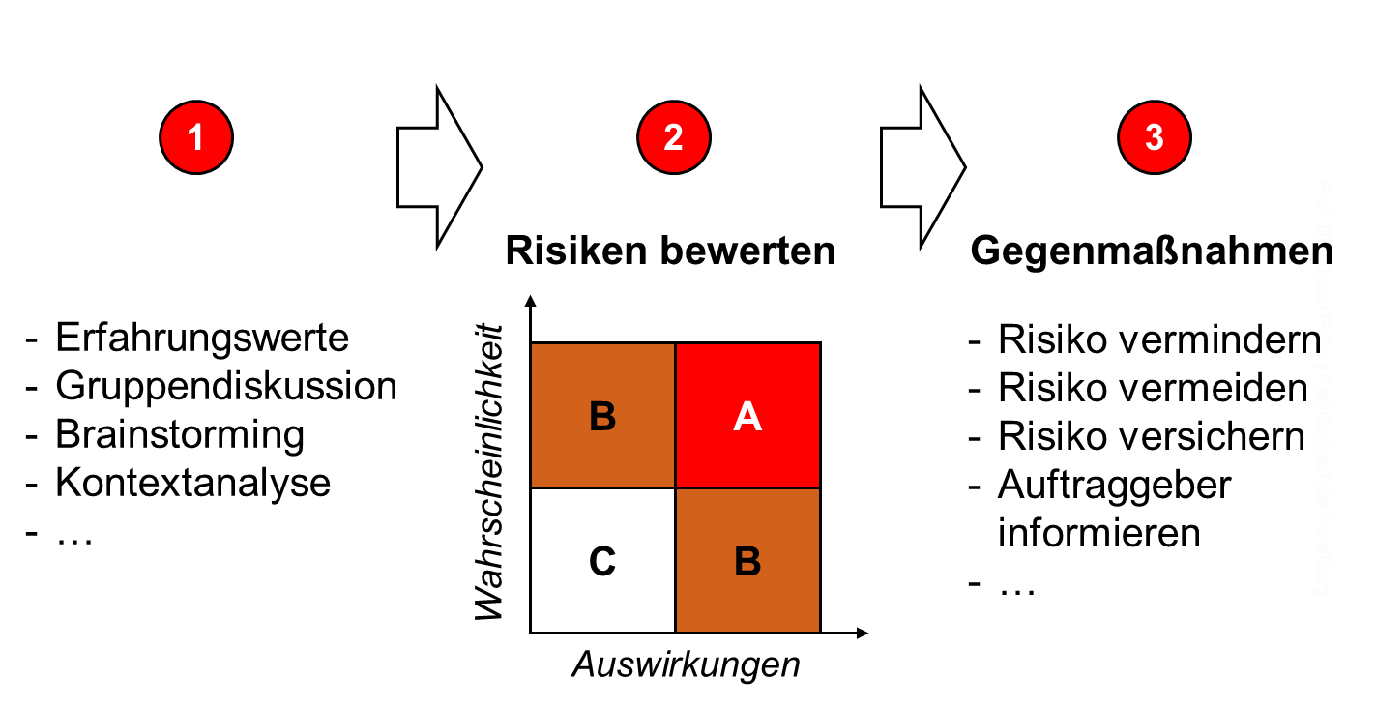

**Beispiel einer Risikoanalyse:**

Wir planen eine Hauseinweihungsfeier für 100 Gäste im Garten. Die Feier findet im August

statt, die Speisen werden von einem Partyservice geliefert.



Erstell

en Sie

einen

Strukturplan

und eine

Risikotabelle

!



Bestimmt die Eintreffwahrscheinlichkeit für jedes Risiko!



Bestimmt Sie die Tragweite für jedes Risiko!



Such

en Sie

das

am höchsten bewertete Risiko aus und analysiert die möglichen

Ursachen!



Selektiert eine Ursache!



Erarbeitet für

die Ursache Präventiv

-

und Eventualmaßnahmen!

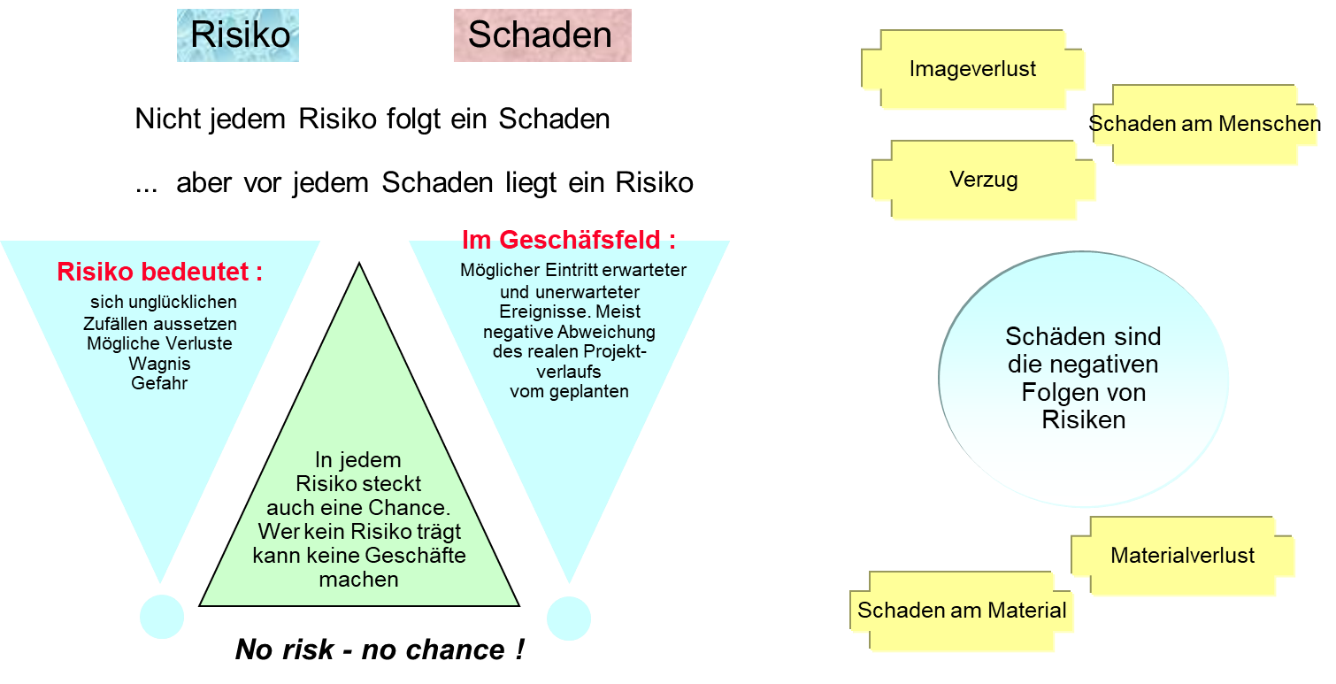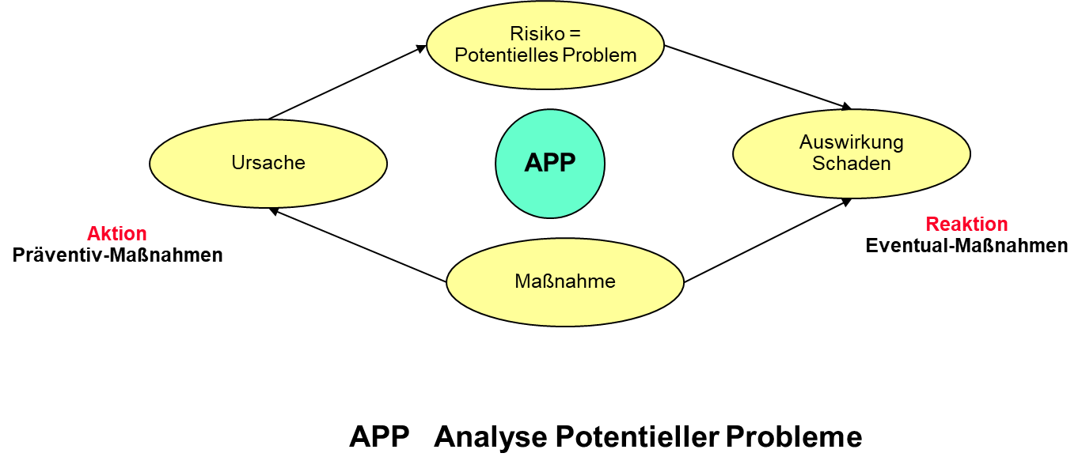

_______________

_______________

**Strukturplan:**

Gartenparty

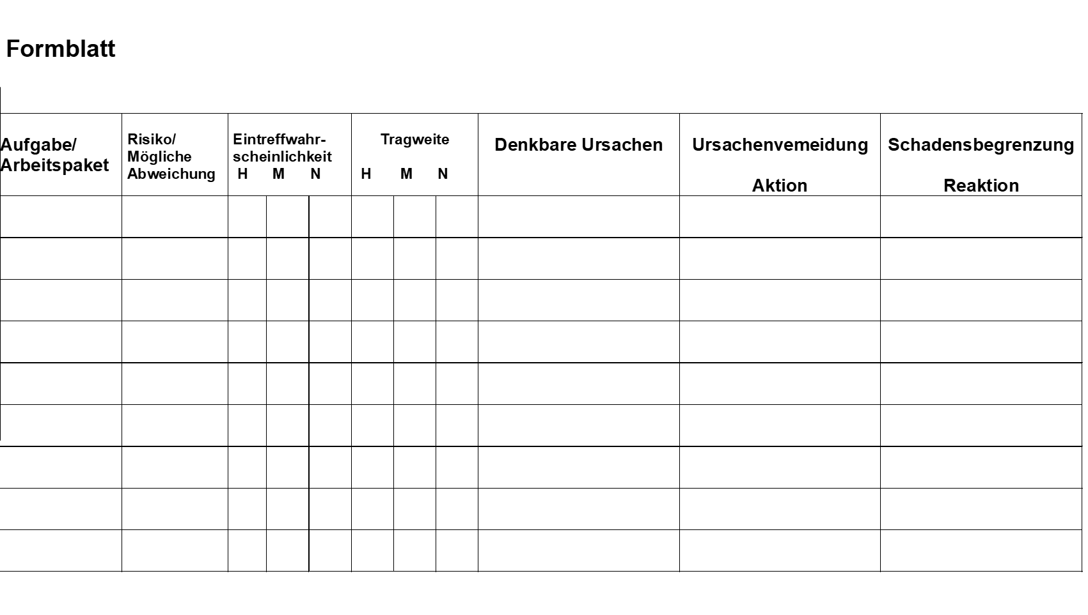

**3.2.5 Zeitplanung**

Folgende Schritte sind nötig:

* Bestimmung des Zeitaufwands für jede Untereinheit im PSP
* Ermittlung der dafür benötigten tatsächlichen Zeit (abhängig von Intensität und der Anzahl der Mitarbeiter)
* Bestimmung der Abfolge der einzelnen Einheiten (Welche können parallel laufen? Vorgänger / Nachfolger)
* Einplanen sonstiger Termine, die das Projekt beeinflussen können, z.B. Urlaub.
* Festlegung von Meilensteinen.

Daraus ergeben sich die drei für das Projekt wichtigen Zeitparameter:

* Dauer jedes Schrittes.
* Die früheste Zeit, zu der ein Schritt begonnen werden kann
* Die spätest-mögliche Zeit, zu der ein Schritt gestartet werden muss

Als Darstellungsformen eignen sich je nach Komplexität das horizontale Balkendiagramm bzw.

bei schwierigeren Projekten die **Netzplantechnik** (→ siehe Infoblatt Netzplantechnik)

**Darstellung Balkendiagramm und Netzplan:**

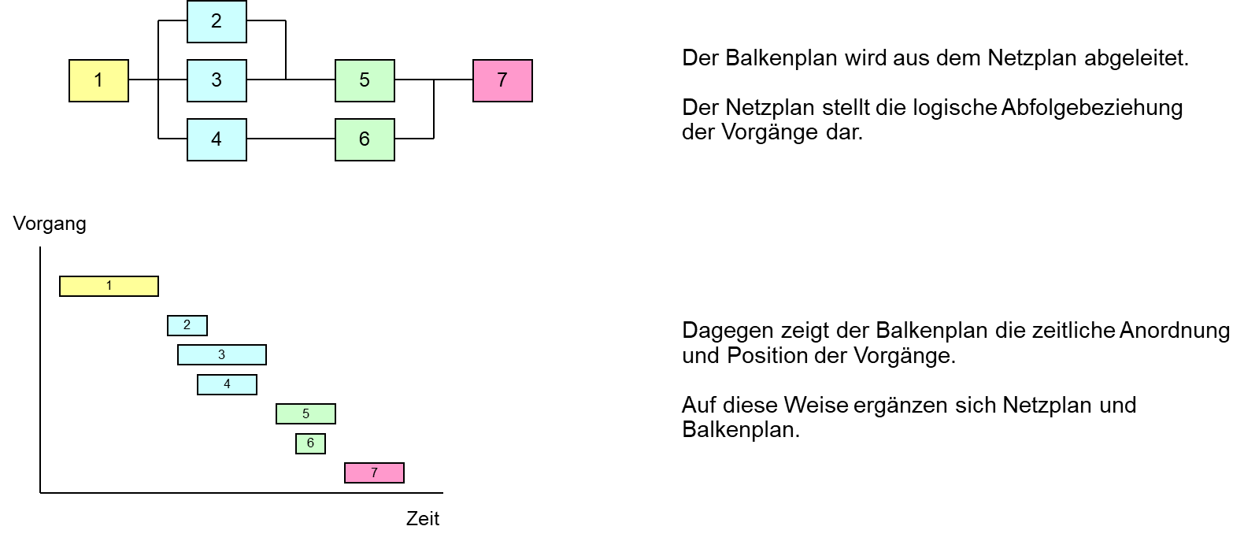

**Netzplantechnik:**

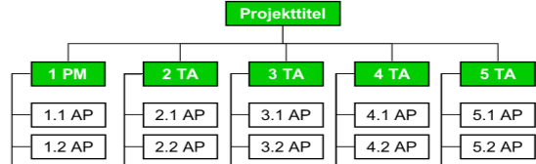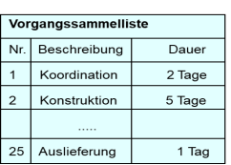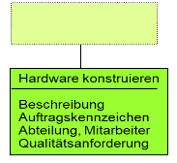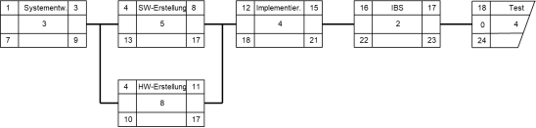

Die Netzplantechnik ist für jedes Projekt geeignet, unabhängig von Art, Größe und Dauer des Projekts und der Anzahl der Projektbeteiligten.

Bei größeren Projekten mit der Beteiligung von mehreren Abteilungen hat sich die Netzplantechnik als einzige Möglichkeit herausgestellt, diese Projekte zu koordinieren und zu steuern. Mit Hilfe der Netzplantechnik lassen sich Termine, Aufwendungen, Kosten und Einsatzmittel planen und kontrollieren.

In Europa ist die Netzplantechnik **MPM (Metra Potential Method)** weit verbreitet.

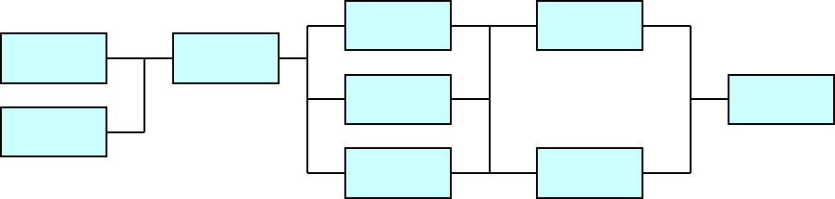

**Vom Strukturplan zum Netzplan:**

**Daten eines Vorgangs:**

Der Vorgang enthält Daten, die ihn näher beschreiben

.

Neben dem Strukturplan wird zur Erstellung des Netzplans auch der Phasenablaufplan benö-

tigt.

Mit seiner Hilfe können die Vorgänge in einen zeitlichen Ablauf gebracht werden.

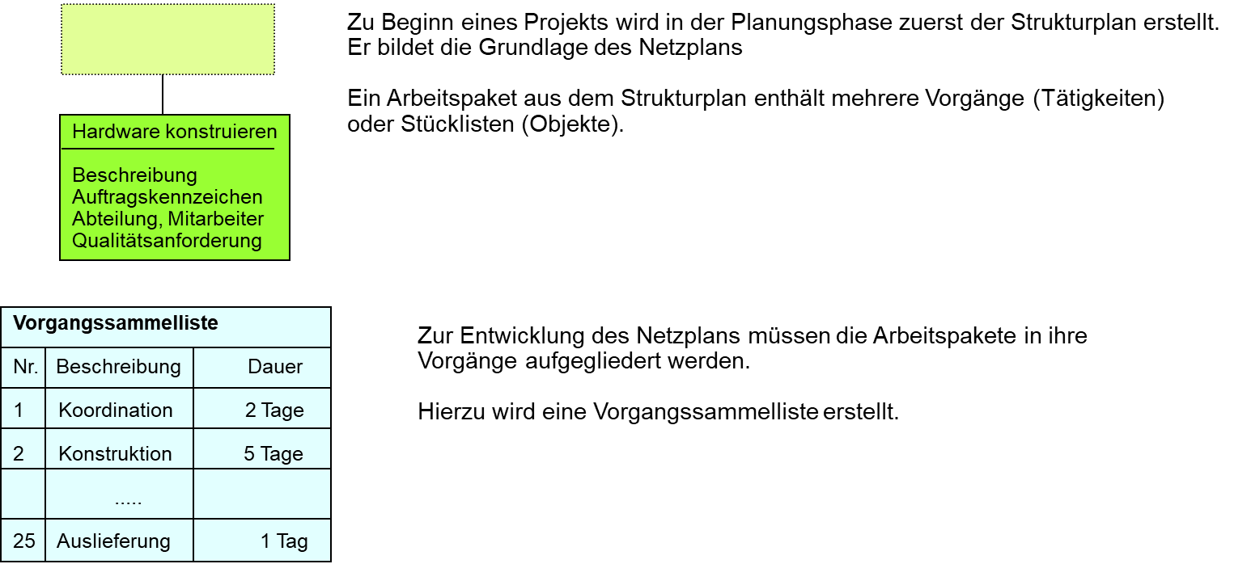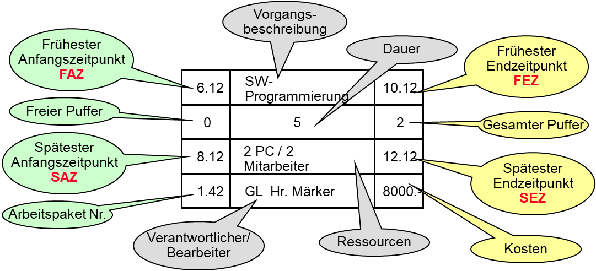

Vorwärtsrechnung - früheste Zeitpunkte (FAZ und FEZ):

**Die Terminierung:**

**Berechnungen:**

**Aufgabe:**

**Der Meilenstein:**

bzw. beginnt eine Phase.

Meilensteine, überwacht.

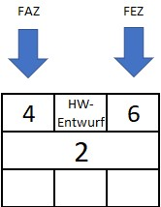

Der früheste Anfangszeitpunkt (FEZ)

des ersten Vorgangs muss ge-

nannt werden, um daraus die anderen Daten berechnen zu können.

So wird entweder mit einem konkreten Datum oder z.B. mit einer „0“

für Tag 0 (abends am Vortag) in Vorgang 1 begonnen und dann für

den FEZ nur die Dauer hinzugerechn

et. Der folgende FAZ wird vom

FEZ des Vorgängers übernommen. In einer

**Vorwärtsrechnung**

sind

somit in allen Knoten die FAZ, D und FEZ eingetragen.

Im letzten Knoten wird der SEZ vom FEZ übernommen und dann in

der

**Rückwärtsrechnung**

wieder die Dauer zur

ückgerechnet. Auf-

passen muss man in der Rückwärtsrechnung, dass die Vorgänger

SEZ) immer den

(

**kleinsten**

SAZ des Nachfolgers übernehmen.

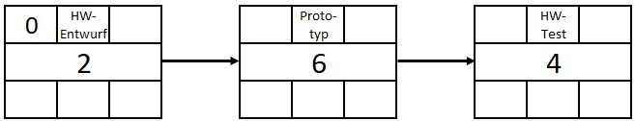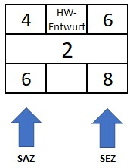

Rückwärtsrechnung – späteste Zeitpunkte (SAZ und SEZ):

Ein besonderer Vorgang im Netzplan ist der Meilenstein. Er hat die Dauer Null und schließt

Alle vor ihm liegenden Vorgänge müssen zu diesem Zeitpunkt abgeschlossen sein.

Eine lange Phase kann in Teilschritte aufgeteilt werden und diese werden, wie die Phase durch

**Puffer im Netzplan:**

Ein Puffer ist ein Zeitraum innerhalb eines Netzplans, um den ein

bestimmter Vorgang ver-

schoben werden kann,

ohne die Termine des Projekts zu gefährden.

Puffer ergeben sich durch die Anordnungsbeziehungen und unterschiedliche Dauer parallel lie-

gender Vorgänge.

Es wird unterschieden zwischen:

•

Freier Puffer

•

Gesamter Puffer

Jeder Vorgang in einem Netzplan hat einen freien und einen gesamten Puffer!

**Der freie Puffer:**

Der freie Puffer ist der Zeitraum, um den ein Vorgang innerhalb des Netzplans verschoben

werden kann, ohne die Termine seines Nachfolgers

zu gefährden.

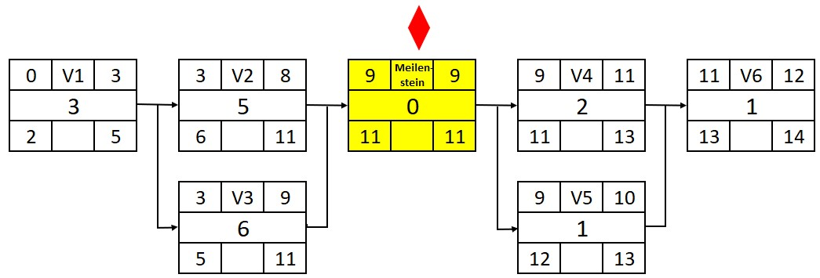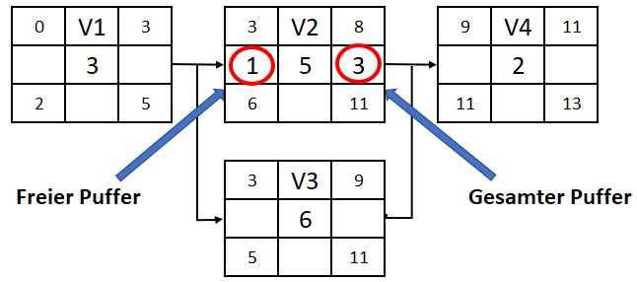

**Der gesamte Puffer:**

Der gesamte Puffer ist ein Zeitraum, um den ein Vorgang verschoben werden kann, ohne den

gesetzten Endtermin (SEZ) des Endvorgangs zu gefährden.

Wenn z. B. der späteste Endtermin vier Tage nach dem frühesten

Endtermin liegt, kann der

Vorgang um maximal diese vier Tage nach hinten verschoben werden.

**Berechnungen**

**:**

**Der freie Puffer eines Vorgangs wird nach**

**F**

**olgender**

**Formel**

**berechnet:**

**Der gesamte Puffer eines Vorgangs wird nach**

**F**

**olgender**

**Formel**

**berechnet:**

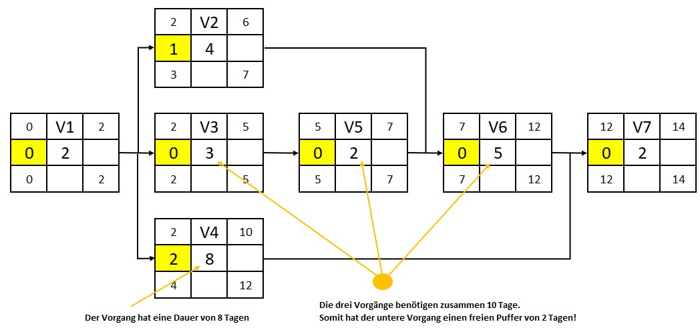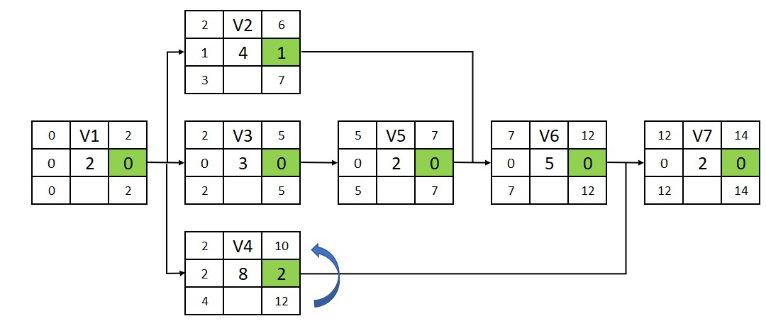

**Netzplan Aufgabe:**

**D**

**er kritische Pfad:**

•

Der gesamte Puffer ist nie kleiner als der freie Puffer.

•

Jeder Puffer muss größer oder gleich Null sein, sonst ist der Projektverlauf zum geplan-

ten Termin nicht realisierbar.

•

Ist der freie Puffer eines Vorgangs Null, so gilt dieser Vorgang als kritisch.

•

Die Dauer des Vorgangs darf auf keinen Fall überschritten werden. Andernfalls „plat-

zen“ Termine im Projektverlauf.

•

Als kritischen Pfad bezeichnet man in einem Netzplan die

Reihe von Vorgängen, deren

***gesamter Puffer Null***

ist.

•

Die auf ihm liegenden Vorgänge werden besonders kontrolliert, da jede Verzögerung

eines Vorgangs hier den Endtermin und somit das gesamte Projekt gefährden kann.

**Der kritische Pfad wird im Netzplan**

**farblich hervorgehoben!!**

**Netzplan Aufgabe:**

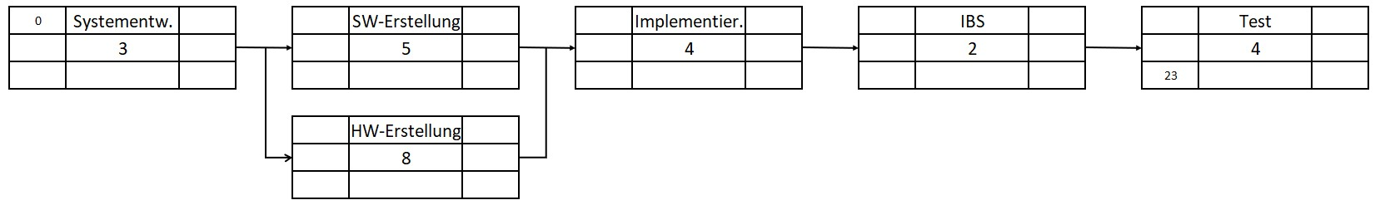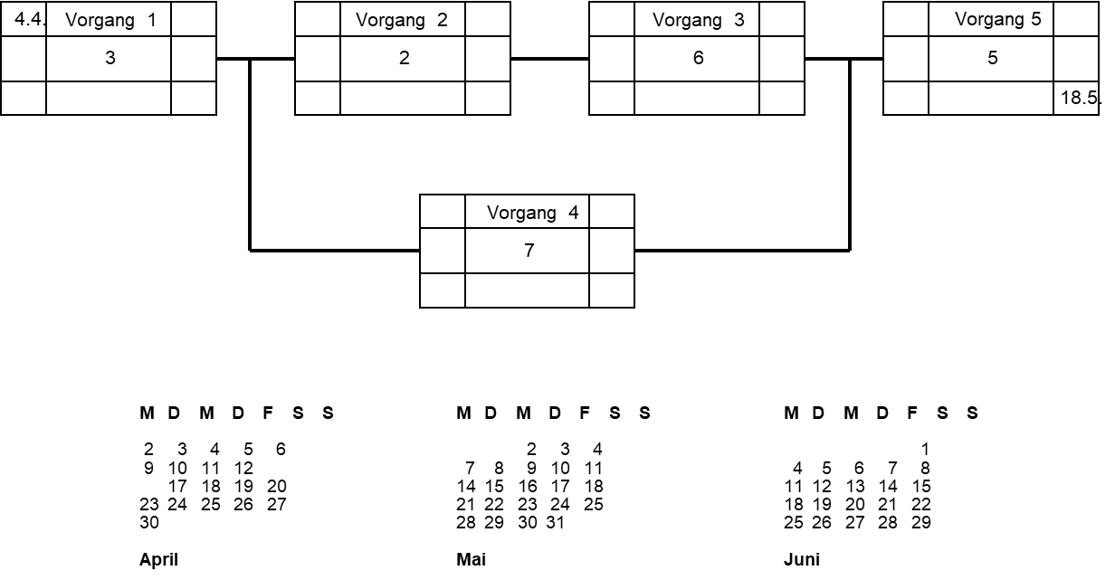

**Kennzeichnung der Vorgänge:**

In der Realisierungsphase eines Projekts werden die Vorgänge entsprechend ihrem Bearbei-

tungsstand gekennzeichnet.

**Vorteile der Netzplantechnik:**

•

Systematisches

Durchdenken der Projektzusammenhänge

•

Sicheres Terminieren der Vorgänge

•

Abwägung der Einflussgrößen Zeit, Kapazität und Kosten

•

Vorhandene oder fehlende Zeitreserven ausweisen

•

Sachliche Information, die gemeinsam von allen Beteiligten genutzt wird

•

Sachgerechte Steuerung des Projektablaufs

•

Planabweichungen und Engpässe werden früh erkannt

•

Ursache und Auswirkung können analysiert werden

•

Alternativlösungen können zeitig geplant und umgesetzt werden.

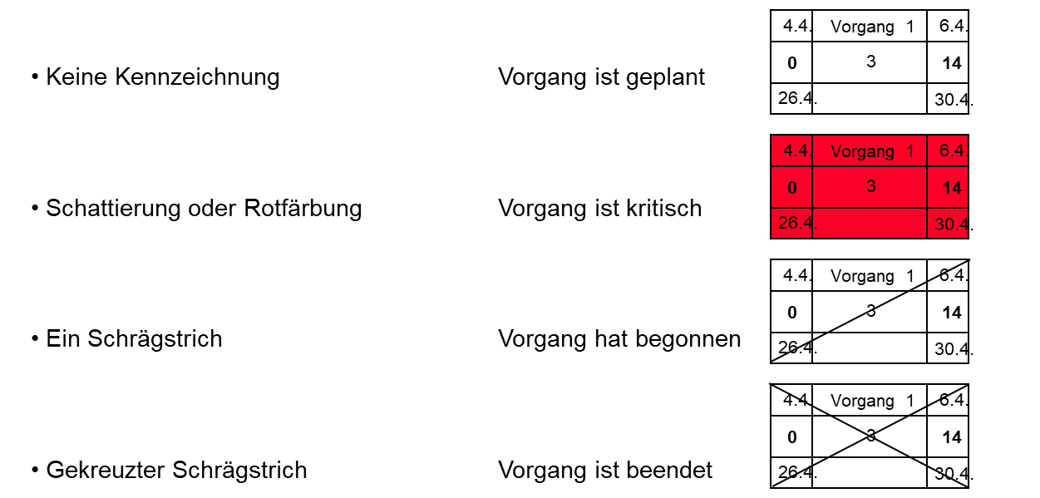

**Balkenplan:**

Der Balkenplan

wurde von dem Betriebswissenschaftler H. L. Gantt entwickelt. Daher wird der

Balkenplan auch häufig

als

***Gantt***

***-***

***Diagramm***

bezeichnet.

Der Balkenplan ist die älteste und verbreitetste Möglichkeit, um Aktivitäten in einem zeitlichen

Ablauf darzustellen.

Mit

seiner Hilfe wird die Terminplanung im Projekt vorgenommen.

Der Balkenplan wird aus dem Netzplan abgeleitet.

Gegenüber einer Netzplandarstellung hat der Balkenplan einen größeren Vorteil.

Er bringt die einzelnen Aktivitäten in eine zeitgerechte

Anordnung.

Diese zeitliche Übersicht bietet der Netzplan nur in eingeschränktem Maße.

Balkenpläne werden sowohl für allgemeine Planungszwecke als auch für die

kombinierte Pla-

nung und Kontrolle von Terminen eingesetzt.

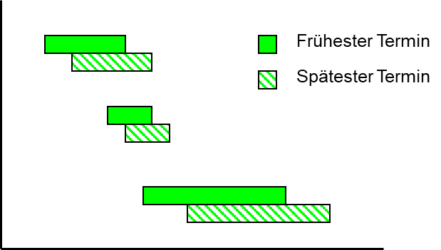

**3.**

**2.**

**6**

**Kostenplanung**

Grundlage für die Kostenplanung ist der PSP. Es werd

en die voraussichtlichen Kosten

für jede

Untereinheit ermittelt. In der Regel ist es erforderlich, die Kosten zu schätzen.

Die Summe der

Einzelkosten ergibt dann die geplanten Projektkosten.

**3**

**.3**

**Projek**

**tdurchführung**

Während der Durchführung des Projekts koordiniert der

Projektleiter alle Elemente des

Pro-

jekts.

•

Das Projekt muss immer wieder aktiv beeinflusst und gesteuert werden.

•

Der ursprünglich geplante und der aktuelle Projektverlauf müssen stets abg

eglichen

werden (Soll

-

Ist

-

Vergleich).

•

Bei Abweichungen müssen

Gegenmaßnahmen ein

ge

leite

t werden

.

**3**

**Projektabschluss**

**.4**

Jedes Projekt ist zeitlich begrenzt und hat daher ein klar definiertes Ende. Der Projektab-

schluss soll in strukturierter Form eine Rückschau

geben.

Die Abnahme des Projekts

ist

abhängig von der Projektidee.

Der Auftraggeber

überprüft der

Auftraggeber die

erfolgreiche Umsetzung des Projektauftrags und die Erreichung der definier-

ten Ziele.

Die Ergebnisse sind in einem

Projektabschlussbericht

festzuhalten:

Folgender Aufb

au ist empfehlenswert:

1.

Projektauftrag

2.

Projektziele

3.

Soll

-

/ Ist

-

Vergleich bzgl. Qualitäts

-

, Zeit

-

, und Kostenpla

nung

4.

Abriss des Projektab

laufs

5.

Schilderung evtl.

Korrekturen /

Stö

rungen

6.

Übergabe

7.

Vorschlag für weitere Vorgehensweise

